## 至 2017 小息肉！

吉林大学图书馆前身为*东北行政学院图书馆*，1946年创办于哈尔滨。

1952年改称东北人民大学图书馆。1958年随校名改称吉林大学图书馆。2000年原吉林大学、吉林工业大学、白求恩医科大学、长春科技大学和长春邮电学院合并组成新吉林大学，原五校图书馆也随之合并。2004年原解放军军需大学图书馆归并，至此六馆统称为吉林大学图书馆。

作为分馆六馆亦有独立名称，分别为吉林大学前卫校区中心图书馆，南岭校区工学馆，新民校区医学馆，朝阳校区地学馆，南湖校区信息学馆以及和平校区农学馆。

吉林大学图书馆已建立了以人文、社会科学、理学、工程技术科学、医学、地质科学和信息科学文献为主体的多种类型、多种载体的综合文献资源体系，覆盖了人文社科、理工农医军等全部十三大学科。藏有各类纸质书刊664万余册，其中印本图书馆藏量533万册，合订本期刊馆藏91万册，古籍文献40万册，古籍善本六千部。地方志与谱牒、金石拓片与古文字文献的收藏在高校图书馆中名列前茅。这些珍贵文献与亚细亚文库、满铁资料一起成为吉林大学图书馆的特色收藏。订购中文期刊5064种，外文期刊288种，报纸197份。本馆近年来注重数字化文献资源的建设，购买了西文文献数据库111种，中文数据库60种，中外文电子图书280万册，自建了东北亚研究、地学、汽车、满铁资料等12个数据库。

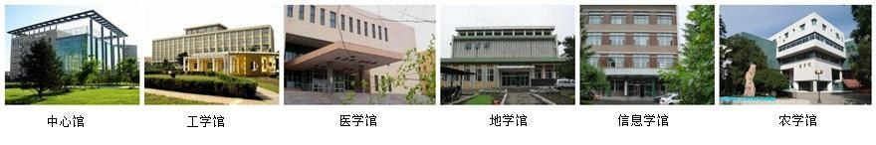

# *南校中心馆的全貌 @ 清华大学设计的哦~~*

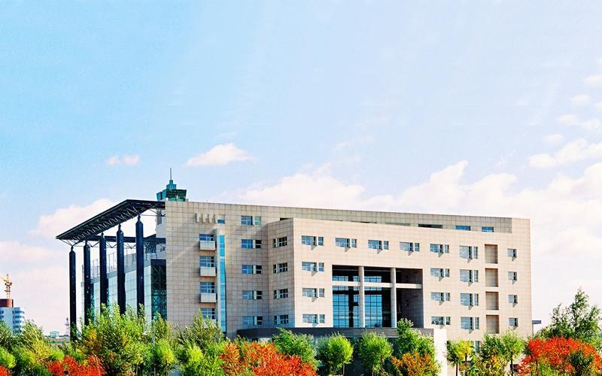

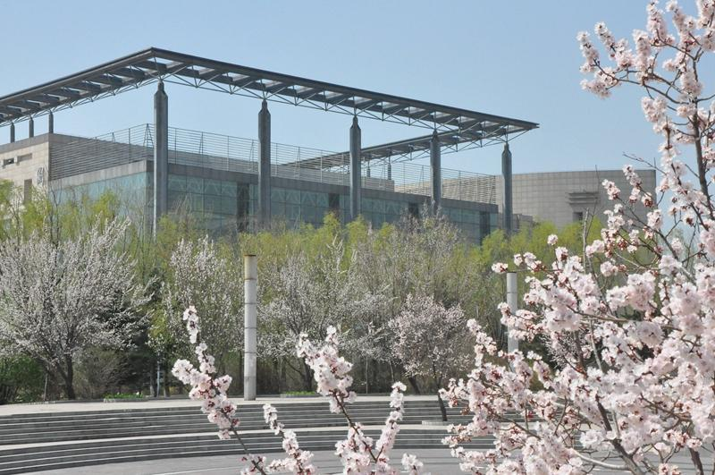

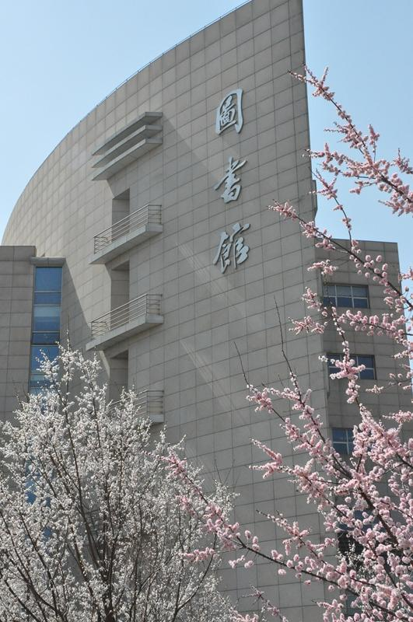

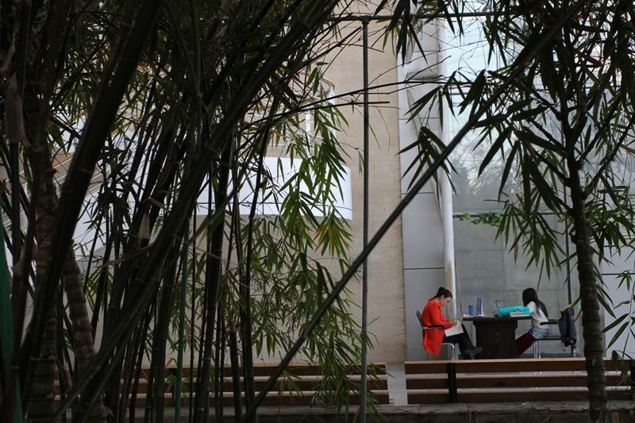

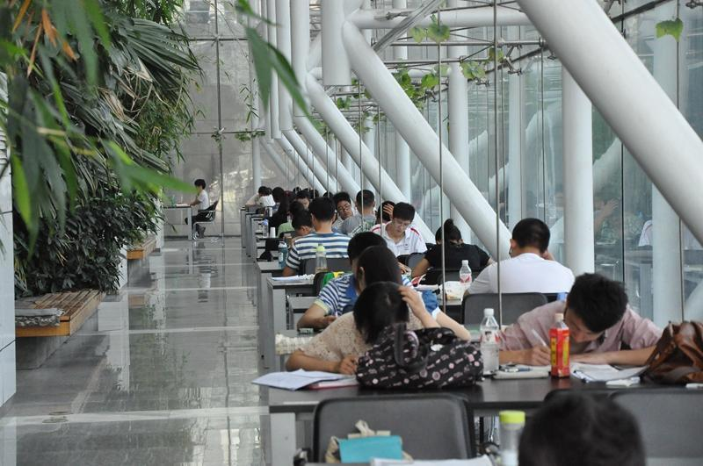

地点

开馆时间

特藏书库

周一至周五 上午 8:00－11:20 下午1:00－4:10　周三下午闭馆

还书处（服务台）

还书时间：周一、二、四、五、六、日上午8:00-下午4:00

周三 上午 8:00 - 11:00

办证时间：周一、五上午8:30－11:00 下午1:00－4:00

周三上午 8:00 - 11:00

取证时间：周五上午8:30－11:00 下午1:00－4:00

中文文科图书借阅区/理科图书借阅区

阅览时间：周一、二、四、五、六 上午 8:30 －晚 10:00

周三上午8:30－11:20 晚 6:00 － 10:00　周日闭馆

借书时间：周一、二、四、五、六、日上午8:30-下午4:00

周三 上午 8:00 - 11:00

外文文科图书借阅区

阅览时间：周一至周五 上午8:30－11:20 下午1:00－4:00

周三下午闭馆

借书时间：周一至周五 上午8:30－11:00 下午1:00－4:00

周三下午闭馆

中文文科库藏阅览区

周一至周五 上午 8:30 －晚 10:00

周六 上午 8:30 －下午 4:00

中文报刊库

周一至周五 上午 8:00 － 11:20 下午 1:00 － 4:10

周三 上午 8:00 － 11:20

中外文献、过刊阅览区

周一、二、四、五、六 上午 8:30 － 晚 10:00

周三 上午 8:30 － 11:20　晚 6:00 － 10:00

周日 下午 3:00 － 晚 10:00

外文理科过刊阅览室（西文刊1987年至1994年）

合订本报纸阅览室周一至周五 上午 8:00 － 11:20 下午 1:00 － 4:10

周三 上午 8:00 － 11:20

中外文理科过刊阅览室（日、俄、西文刊1986 年及1986年以前，中文刊1990年及1990年以前）

周一至周五 上午 8:00 － 11:20 下午 1:00 － 4:10

周三 上午 8:00 － 11:20

电子阅览区、视听区

周一、二、四、五、六 上午 8:30 － 晚 9:30

周三 上午 8:30 － 11:20　晚 6:00 － 晚 9:30

周日 下午 3:00 － 晚 9:30

古籍阅览室

周一至周六　上午 8:00 － 11:20 下午 1:00 － 4:10

### *以上是最基本的介绍   但是  我知道大一的你们是不会care我写的啥的！*

#### 那么  我来告诉你们 ~~

## 我们 这些老学长学姐care的！

# 以示温柔的提醒你们这些“小息肉”  什么是 【雷区】！！！

### 手动微笑.jpg



***FIRST 1***

***在6月27号炎热的那个下午，老学长带着各种装备要去鼎新图书馆学习。找了半个小时，没一个闲的位置，但是碰到一个小哥，吸引了我的目光，那是个帅气的小哥哥吗？***

不， 他抱了条鱼~ 鱼~鱼~

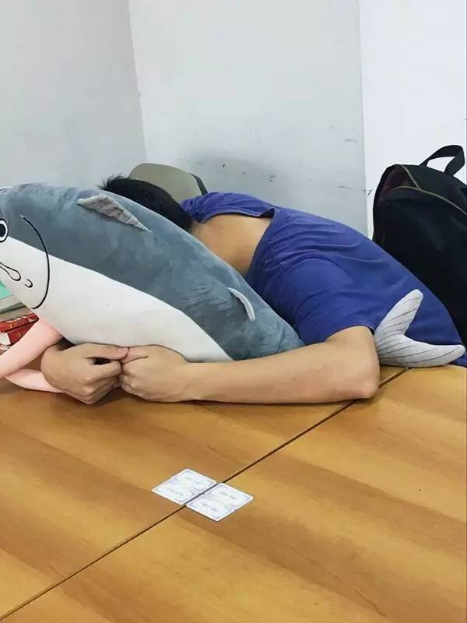

这有啥？我还见过带凉席的呢，带着凉席也就算了，睡觉竟然还打呼！

各位，想睡觉可以，拜托go home或者go out！

#### *second 2*

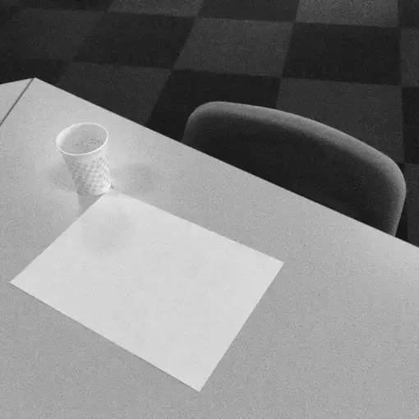

你告诉我  一张白纸能占座吗？

#### **好歹拿一张用过的，也还能表示你曾经在此学习过的错觉！**

## 但是  你算你拿长海爷爷的C语言长期占座也是不允许的!!!

自习室那么多空位置，何必来图书馆跟老学长抢 位（kong）置（tiao）！

#### **last but  not  least**

**老学长最讨厌的画面！！！**

知道你们想看  多放点图

### 前方高能！！！单身战斗人员请迅速撤离！

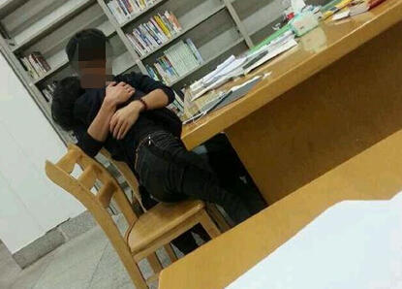

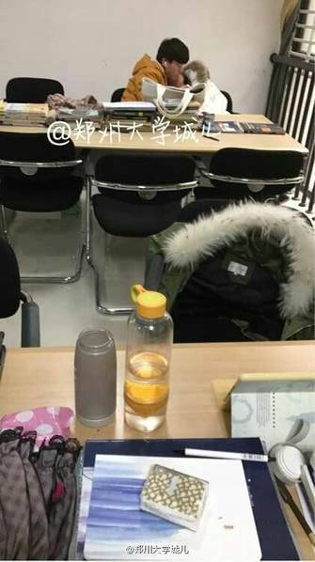



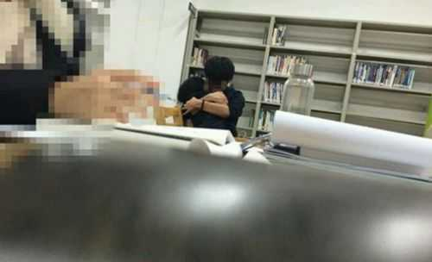



# 让老学长看了沉默的是

*这种资本主义的典型产物  竟然明目张胆的出现在我社会主义的旗帜下！*

# **让老学姐看了痛心的是**

*社会主义接班人在这种环境下怎么健康茁壮成长！！*

### 老学长不禁为祖国的未来担忧起来啊~~~

两个人啃来啃去的，还会发出各种声音，真的很影响旁边同学学习的。

所以  希望未来的你们可以在合适的场所合适的时间恩爱

                                                                     ---------来自一位不愿透露姓名的计院学长的殷切希望

当然  以上的前提是首先你要有对象

（你真的以为高中时期没有对象只是学校不让早恋吗？微笑.jpg）



#### **ps： 想了解更多学习和生活知识的小息肉们可以练习老学长哦 ~**

qq: 329166696   电话：18843019456

## （男生勿扰  谢谢合作）